

Tecnológico de Monterrey campus Monterrey

**M3. Actividad**

***Docente***

*Edgar Covantes Osuna*

*Modelación de sistemas multiagentes con gráficas computacionales (Gpo 4)*

*TC2008B.4*

***Nombre***

Aldo Berain Cardenas -- A00827874

***Fecha***

*18 de agosto del 2021*

Antes de empezar creo que es muy importante definir quiénes serían nuestros agentes. Al estar hablando de una intersección controlada por señales de semáforos inteligentes, pienso que existen 2 principales agentes los cuales son los autos y los semáforos. Sin embargo pudiera haber 3 incluyendo también a los peatones. Pienso que estos son los agentes ya que existen dentro del contexto que es la intersección tipo cruz y porque se pueden comunicar a través de un mecanismo de comunicación utilizando protocolos de comunicación. Es importante definir a los agentes para así tener los objetivos bien definidos los cuales son lo siguientes:

* Mientras no haya un vehículo cercano, el semáforo estará en luz amarilla.
* Cuando un vehículo se acerque a la intersección, enviará un mensaje con el tiempo estimado de arribo.
* El semáforo dará luz verde al semáforo más cercano y establecerá un programa de luces a partir de ese punto para el resto de los vehículos.

Para lograr estos objetivos es importante la presencia de comunicación entre los agentes. Sabemos que la ACL más conocida es KQML, desarrollada por la iniciativa de intercambio de conocimientos ARPA. KQML consta de dos partes:

* el lenguaje de consulta y manipulación de conocimientos (KQML)
* el formato de intercambio de conocimientos (KIF)

Para que exista una comunicación entre agentes, se debe de haber acordado previamente un conjunto de términos comunes.

|  | Coche | Semáforo |
| --- | --- | --- |
| Envía | Tiempo estimado en llegar* | Estado de semáforo |
| Recibe | Estado de semáforo | Tiempo estimado en llegar* |

*\* no se ha implementado*

Así que teniendo en cuenta lo mencionado anteriormente, creo que para realizar la simulación del modelaje de la intersección es necesario tener una clase para los coches, una clase para los semáforos, una para el modelo, una función para guardar el grid para cada uno de los agentes y definir términos comunes entre agentes como la distancia de un coche al semáforo y el estado de un semáforo (verde, amarillo o rojo). Para mi modelo tomé en cuenta la siguiente foto.

A continuación una foto sobre la intersección que se estará simulando:

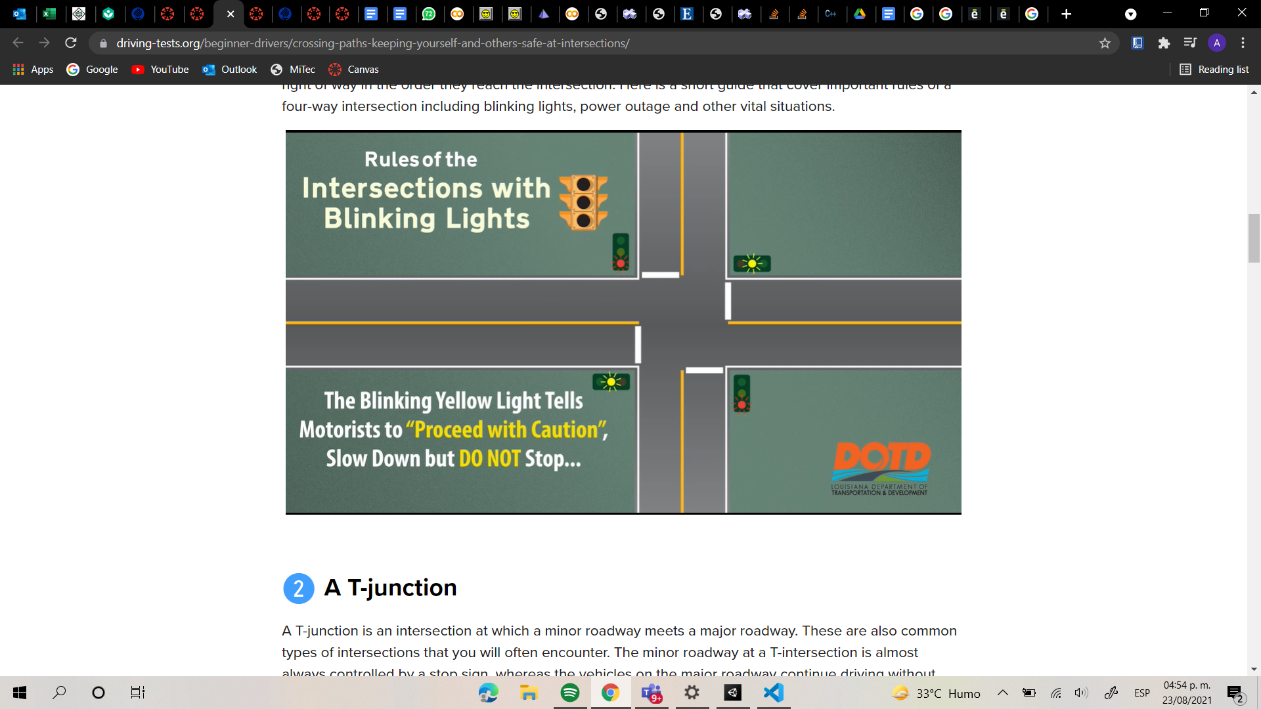

De acuerdo a la intersección anterior, los agentes de tipo automóvil sólo podrán continuar derecho y voltear a la derecha. Dejando aclarado lo anterior, podemos ver mejor representado el comportamiento de los agentes de coche con el siguiente diagrama de flujo:

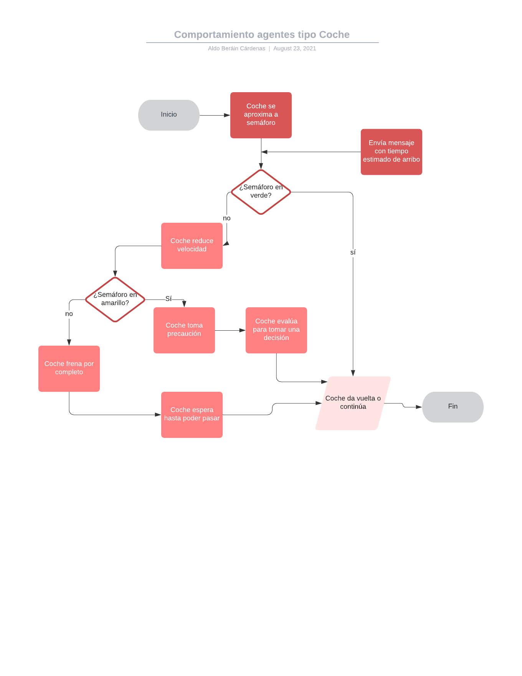

A continuación un diagrama de clases para representar todo lo necesario para la implementación del modelo:

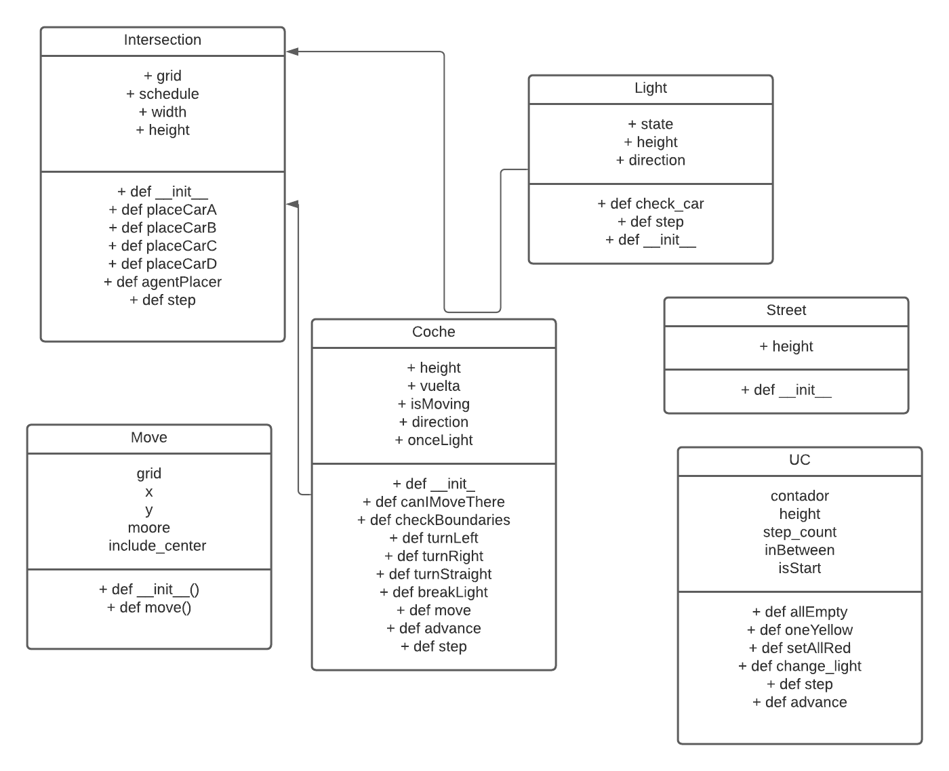

Por último tenemos un diagrama de secuencia para ver mejor representada la comunicación entre agentes.

